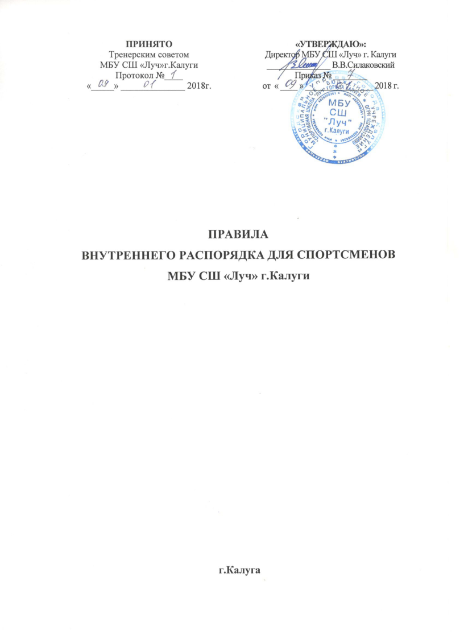

1. Общие положения
1.1 Настоящие Правила внутреннего распорядка для занимающихся и спортсменов (далее - Правила) разработаны в соответствии с Федеральным законом «О физической культуре и спорте в Российской Федерации», Уставом муниципального бюджетного учреждения «Спортивная школа «Луч» города Калуги (далее - учреждение).
1.2 Настоящие Правила определяют основы статуса занимающихся и спортсменов в учреждении, их права и обязанности как участников тренировочного процесса, устанавливают распорядок и правила поведения в учреждении.
1.3 Введение настоящих Правил имеет целью способствовать совершенствованию качества, результативности организации тренировочного процесса в учреждении.
1.4 Правила призваны способствовать формированию у занимающихся и спортсменов таких личностных качеств как организованность, ответственность, уважения к окружающим, учреждению.
1.5 Занимающиеся/спортсмены и их родители (законные представители) должны быть ознакомлены с настоящими Правилами и разъяснение их содержания возложено на тренеров Учреждения.
2. Режим работы Учреждения
2.1 Режим работы учреждения устанавливается на основе требований СанПиН, тренировочного плана учреждения, Правил внутреннего трудового распорядка Учреждения.
2.2 Тренировочные занятия проводятся по расписанию, утвержденному директором Учреждения. Тренировочные занятия проводятся с 9.00 час. до 21.00 час.
2.3 Тренировочный год начинается 1 сентября. Продолжительность тренировок исчисляется в астрономических часах – по программам по организации и проведению спортивно-оздоровительной работы по развитию физической культуры и спорта среди различных групп населения и по программам спортивной подготовки.
2.4 Распорядок тренировочного процесса, продолжительность занятий и перерывов между ними устанавливается расписанием, утвержденным директором Учреждения в целях установления более благоприятного режима тренировочного процесса, отдыха занимающихся/спортсменов с учетом обучения их в общеобразовательных и других учреждениях, пожеланий родителей (законных представителей), возрастных особенностей, установленных санитарно-гигиенических норм.
2.4 Занимающиеся/спортсмены должны приходить на тренировочные занятия не позднее и не раньше, чем за 15 минут до его начала. Опоздание на тренировочное занятие недопустимо.
2.5 Продолжительность одного тренировочного занятия в астрономических часах – по программам по организации и проведению спортивно-оздоровительной работы по развитию физической культуры и спорта среди различных групп населения и по программам спортивной подготовки) для групп:
- спортивно-оздоровительных – 2 часа;
- начальной подготовки - 2 часа;
- тренировочных – 3 часа;
- совершенствования спортивного мастерства – 4 часа;
- высшего спортивного мастерства – 4 часа (при 2-х разовых тренировочных занятий в день- продолжительность не более 8 часов).
2.6 Выезд занимающихся /спортсменов на соревнования осуществляется на основании приказа директора Учреждения.

3.Права и обязанности занимающихся /спортсменов
3.1 К участникам тренировочного процесса относятся: занимающиеся/спортсмены, их родители (законные представители), тренеры и другие сотрудники Учреждения.
3.2 Занимающиеся/спортсмены имеют право на:
- бесплатно пользоваться муниципальными физкультурно-оздоровительными и спортивными сооружениями;
- представлять учреждение на местных, всероссийских и международных спортивных соревнованиях;
- предоставление условий для прохождения спортивной подготовки с учетом особенностей их психофизического развития и состояния здоровья;
- уважение человеческого достоинства, защиту от всех форм физического и психического насилия, оскорбления личности, охрану жизни и здоровья;
- свободу совести, информации, свободное выражение собственных взглядов и убеждений; - участие в управлении Учреждением в порядке, установленном ее Уставом;
- ознакомление со свидетельством о государственной регистрации, с Уставом, с лицензией на осуществление образовательной деятельности, с учебной документацией, другими документами, регламентирующими организацию и осуществление тренировочной деятельности в Учреждении;
- обжалование действий администрации учреждения в установленном законодательством Российской Федерации порядке;
- спортсменам, состоящим с учреждением в трудовых отношениях, предоставляется ежегодный дополнительный оплачиваемый отпуск, продолжительность которого определяется коллективными договорами, локальными нормативными актами, трудовыми договорами учреждения, но не менее четырех календарных дней;
- поощрение за успехи в спортивной и общественной деятельности.
3.3. Занимающиеся/спортсмены обязаны:
- достойно представлять физкультурно-спортивные организации на местных, всероссийских и международных спортивных соревнованиях;
- добросовестно осваивать программы спортивной подготовки, осуществлять самостоятельную подготовку для освоения программ спортивной подготовки;
- заботиться о своих морально-волевых качествах, проявлять высокую гражданственность, изучать основы гигиены, овладевать знаниями о физической культуре и спорте, об олимпийском и о международном спортивном движении;
- выступать активным популяризатором физической культуры и спорта;
- не употреблять запрещенные медицинские препараты и не принимать запрещенные в спорте процедуры;
- заботиться о сохранении, укреплении своего здоровья, стремиться к нравственному, духовному и физическому развитию и самосовершенствованию;
- выполнять требования настоящего Устава, локальных нормативных актов учреждения;
- уважать честь и достоинство занимающихся в учреждении и спортсменов, проходящих спортивную подготовку, работников учреждения; - соблюдать антидопинговые правила;
- соблюдать санитарно-гигиенические требования, медицинские требования, регулярно проходить медицинские обследования в целях обеспечения безопасности занятий спортом для здоровья;
- соблюдать требования безопасности во время участия в физкультурных мероприятиях и спортивных мероприятиях, тренировочных мероприятиях и при нахождении на объектах спорта;
- исполнять иные обязанности в соответствии с законодательством Российской Федерации.
3.4 Занимающимся/спортсменам запрещается:
- приносить, передавать, использовать во время тренировочного процесса (как на территории учреждения, так и во время тренировочного занятия, мероприятий вне его) оружие, колющие и режущие предметы, боеприпасы, взрывчатые вещества, пиротехнические игрушки, а также предметы, подвергающие опасности жизни и здоровья других людей;
-приносить передавать и употреблять спиртные напитки, средства токсического и наркотического опьянения, табачные изделия, находится на территории и в помещениях учреждения в состоянии алкогольного или наркотического опьянения. Курение в Учреждении и на территории Учреждения запрещено;
- применять физическую силу для выяснения отношений, использовать запугивание, вымогательство;
- совершать любые действия, влекущие за собой опасные последствия для окружающих, такие как толкание, удары, удары любыми предметами, бросание чем-либо т.д.;
- играть в азартные игры (например, карты и т. п.);
- пользоваться во время занятий средствами мобильной связи;
- засорять и загрязнять помещения учреждения;
- громкие разговоры и шум во время занятий;
- употреблять в речи неприличные слова и выражения;
- нарушать правила техники безопасности на занятиях;
- не оставлять без присмотра личные вещи и имущество;
- не брать чужие вещи и чужое имущество.

4. Права и обязанности родителей (законных представителей) несовершеннолетних занимающихся /спортсменов
4.1 Родители (законные представители) несовершеннолетних занимающихся /спортсменов имеют право:
- знакомиться с Уставом учреждения, лицензией на осуществление образовательной деятельности, с программной документацией и другими документами, регламентирующими организацию и осуществление тренировочной деятельности;
- знакомиться с содержанием тренировочного процесса, используемыми методами обучения и воспитания, образовательными технологиями, а также спортивными результатами своих детей;
- защищать права и законные интересы занимающихся /спортсменов;
- получать информацию обо всех видах планируемых обследований, давать согласие на проведение таких обследований или участие в таких обследованиях, отказаться от их проведения или участия в них, получать информацию о результатах проведенных обследований;
- принимать участие в управлении учреждением, в форме, определяемой учреждением; 4.2. Родители (законные представители) несовершеннолетних занимающихся /спортсменов обязаны:
- соблюдать правила внутреннего распорядка Учреждения, требования локальных нормативных актов, которые устанавливают режим занятий занимающихся /спортсменов, порядок регламентации отношений между учреждением и занимающимися/спортсменами и (или) их родителями (законными представителями) и оформления возникновения, приостановления и прекращения этих отношений;
- уважать честь и достоинство занимающихся /спортсменов и работников учреждения.

5.Поощрение и ответственность
5.1 Дисциплина в учреждении поддерживается на основе уважения человеческого достоинства занимающихся /спортсменов, тренеров, сотрудников учреждения. Применение методов физического и психологического насилия к занимающимся/спортсменам не допускается.
5.2 За высокие результаты и достигнутые успехи в спорте, активную социально-значимую деятельность к занимающимся/спортсменам могут применяться следующие виды поощрения:
- объявление благодарности;
- награждение Дипломом, Грамотой, Благодарственным письмом;
- чествование на торжественных церемониях.
5.3 Меры поощрения применяются администрацией учреждения совместно с тренерским коллективом.
5.4 За нарушение режима тренировочных занятий, правил поведения в учреждении, воровство чужого или школьного имущества, за нанесение порчи и вреда чужому и школьному имуществу к занимающимся/спортсменам применяются взыскания (замечание, предупреждение, выговор, отчисление).
5.5 Взыскание применяется непосредственно за обнаружением проступка, но не позднее одного месяца со дня обнаружения, не считая времени болезни занимающегося /спортсмена.
5.6 Факты нарушения дисциплины и правил поведения могут быть рассмотрены на Тренерском совете учреждения в присутствии занимающегося /спортсмена и его родителей (законных представителей).

